Муниципальное общеобразовательное учреждение
«Сланцевская средняя общеобразовательная школа № 3»
Ленинградской области

Использование элементов здоровьесберегающей технологии В.Ф. Базарного в учебном процессе

подготовила
учитель начальных классов
Овсяникова Ирина Николаевна

г. Сланцы
2013

«Забота о здоровье ребёнка –это
не просто комплекс санитарно-
гигиенических норм и правил…
и не свод требований к режиму,
питанию, труду, отдыху. Это прежде
всего забота о гармоничной полноте
всех физических и духовных сил, и
венцом этой гармонии является
радость творчества»
В.А.Сухомлинский

В условиях современной природной и социально-экономической ситуации проблема здоровья детей приобретает глобальный характер. Здоровье детей катастрофически падает и мы вправе поставить вопрос:
« Что для нас важнее – их физическое состояние или обучение?» Ещё А. Шопенгауэр говорил: «Здоровье до того перевешивает все остальные блага, что здоровый нищий счастливее больного короля».
А что происходит в нашей школе сегодня? По данным Минздрава РФ на сегодня каждый пятый школьник имеет хроническую патологию, у половины школьников отмечаются функциональные отклонения. А ведь успешность обучения в школе определяется уровнем состояния здоровья, с которым ребёнок пришёл в первый класс. Однако результаты медицинских осмотров детей говорят о том, что здоровым можно считать лишь 20-25% первоклассников. У остальных же имеются различные нарушения в состоянии здоровья.
Вышеуказанные факты свидетельствуют о том, что необходима специальная работа школы по сохранению и укреплению здоровья учащихся. Ведущим фактором здоровья является образ жизни, формировать который может и призвана школа, ибо, как писал всемирно известный хирург и один из первых русских учёных-педагогов Н.И.Пирогов, « всё будущее жизни находится в руках школы… прямое назначение школы, примиренной с
жизнью, - быть руководителем жизни на пути к будущему».
В системе образования накоплен определённый опыт реализации здоровьесберегающих технологий. Наиболее разработанной системой здоровьесбережения в образовательном процессе начальной школы является технология В.Ф.Базарного, включающая в себя:
основу телесной вертикали и телесно-моторную активность, использование
конторок, режим смены динамических поз, реализацию специальных упражнений и таблиц, снимающих зрительное утомление.
В.Ф.Базарный, доктор медицинских наук, руководитель лаборатории физиологоздравоохранительных проблем обучения, провёл обследование полутора тысяч детей дошкольного и младшего школьного возраста. Выяснилось, что 2/3 детей склоняли голову над столом значительно ниже допустимого предела ( расстояние « глаза-тетрадь-книга» составляло 20 см и меньше). В практике учитель планирует и учитывает умственные нагрузки – объём письменных работ, число примеров, задач, а физические компоненты
( работа мышц) остаются вне поля зрения. Такой односторонний подход к организации урока способствует утомлению, задержке развития, а порой и потере здоровья школьников.
Изучив методику В.Ф.Базарного по охране и укреплению здоровья детей, я приняла во внимание, что формирование у учащихся тонко координированных зрительно-ручных движений облегчается на фоне активизации функционального состояния организма, в том числе общего чувства равновесия и координации. При этом одним из наиболее эффективных методов такой активизации является периодическая смена поз, в частности перевод детей из позы сидя в позу стоя. Всё это достигается за счёт разработки настольной конторки, установленной на стандартный стол.
Занимаясь по технологии В.Ф.Базарного, могу сделать вывод: дети отличаются свободой суждений, наблюдается повышенный интерес к изучаемым предметам, увеличения объёма выполняемых работ в классе.
В.Ф.Базарный называет ещё одну из биологических предпосылок нормального развития – это пространство. Пространство, говорит он,- это высшая свобода моторики. В Тибетской медицине, например, пространству отведена главная роль в развитии человека. А что мы делаем? Мы заключаем детей с 6-7 лет в бетонные тупики. И ещё в 30- сантиметровые книжные тупики. Вне пространства дети впадают в состояние хронической угнетённости. Не говоря уже о чёрно-белой палитре большинства наших книг. А мозг человека, и в первую очередь ребёнка, настроен на многоцветье. Сильное впечатление производит на меня идея В.Ф.Базарного об экологическом букваре – это натянутое на стену полотно (2 Х 3 м). На нём изображается сельский пейзаж: река, уходящая за горизонт, берёза, вдали – село. Экологическая стенка меняется с приходом нового времени года - осень, зима, весна, лето.
Продумывая урок, я планирую, где можно использовать материал экологической стенки, подойти к ней детям, предложить индивидуальные задания.
А как же использовать зрительно- пространственную активность в режиме школьного урока? Достигается это за счёт максимального удаления от глаз ребёнка учебного дидактического материала. Предъявляемый дидактический материал может быть маленьких размеров (раньше нам запрещали его использовать). Дети всматриваются вдаль и тем самым снимают напряжение с глазных мышц.
Способствует расширению зрительно- двигательной активности и проведение физкультминуток для глаз с помощью расположенных в пространстве ориентиров. Физкультминутки выполняются через 10-15 минут напряжённого зрительного труда.
Какие же ориентиры я использую на уроках?
- Разного рода траектории, по которым дети « бегают» глазами. Например, на листе ватмана изображаются какие-либо цветные фигуры (овалы, восьмёрки, зигзаги, спирали), толщина линии 1см.

2. «Весёлые человечки». На карточках, которые я показываю детям, схематично изображены человечки, выполняющие различные гимнастические упражнения. Размер изображения равен 2см. Дети повторяют движения человечка.

3.Специальный тренажёр для глаз (офтальмотренажёр), расположенный на потолке класса. В течение урока несколько раз дети по команде учителя двигают свой взгляд по линиям разного цвета.

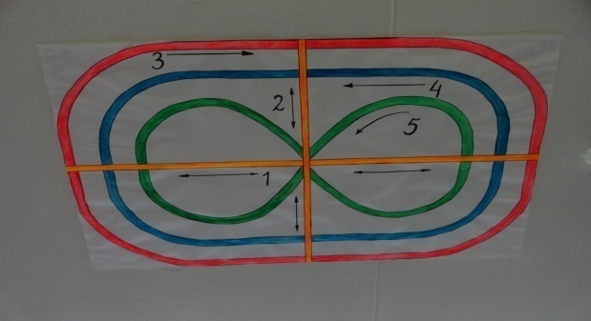
Бумажные офтальмотренажёры. Например, на доске расставлены:
1) Пирамидки Задания: найди глазами две одинаковые пирамидки; сосчитай, сколько во всех пирамидках колец красных, чёрных, зелёных и т.д.; сколько у пирамидок колпачков красных, зелёных, жёлтых и т. д.; сколько всего колец у всех пирамидок? Сколько всего колпачков? Как быстрее сосчитать? Сложи пирамидки друг на друга в две группы. В первой группе пирамидок в 2 раза больше, чем во второй. Сколько пирамидок во второй группе?
Меняя варианты заданий, пирамидки можно использовать довольно часто.

2) Тарелки с разноцветными кружками. Задания: найди две одинаковые тарелки; найди такую тарелку, где есть цвет, который в других не повторяется.

С помощью таких приёмов развиваются зрительно-моторная реакция, чувство локализации в пространстве, стереоскопическое зрение, различительно-цветовая функция. Учитывается также материал психологического воздействия цвета на ребёнка:
белый – ухудшает настроение, вселяет не совсем ответственное отношение ко всему;
чёрный – в небольшой дозе сосредотачивает внимание, в большой – вызывает мрачные мысли;
красный – возбуждает, раздражает;
голубой - ухудшает настроение;
зелёный – улучшает настроение, успокаивает;
жёлтый – тёплый и весёлый, создаёт хорошее настроение.
коричневый – в сочетании с яркими цветами создаёт уют, без сочетания указанных цветов усиливает дискомфорт, сужает кругозор, вызывает печаль, сон, депрессию.
В классной комнате, в разных местах находятся карточки-цифры зелёного и жёлтого цвета. Дети отыскивают глазами и считают.(снятие напряжения с глазных мышц)

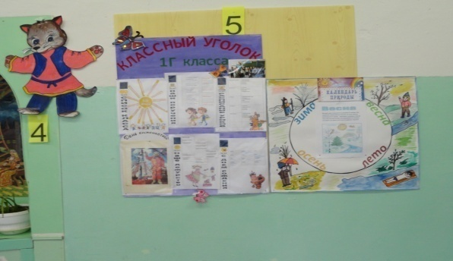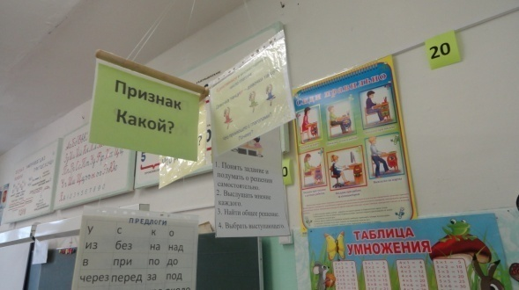

Тренажёр « Сенсорные кресты» находятся в разных углах класса. Это деревянные планки, куда подвешиваются разные карточки (задания для детей, карточки-помощники и т.д.)
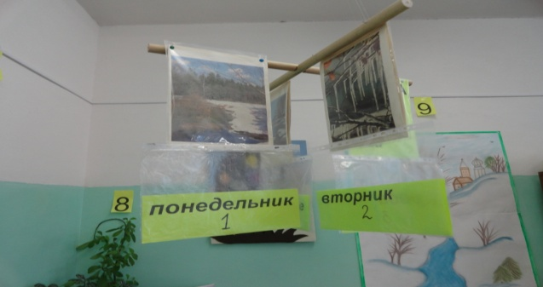
На стене в классе находится «Экологическое панно», которое меняется с приходом нового времени года. Дети всматриваются вдаль, снимая напряжение с глаз. На фоне панно можно разыгрывать на уроке различные ситуации.
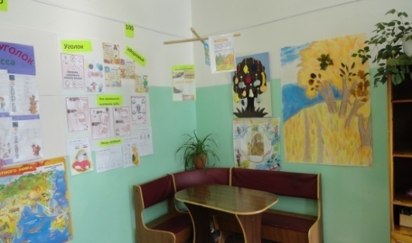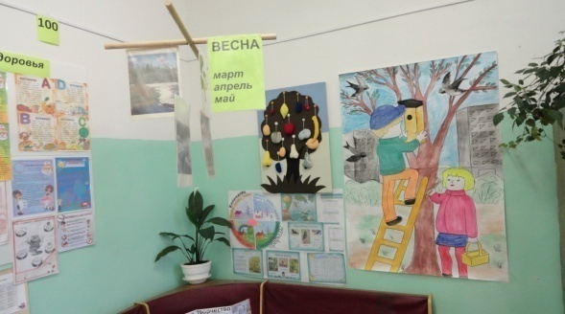
По технологии В.Ф. Базарного предусматривается наличие конторок. В нашем классе на каждого ученика есть конторка и парта. В течение урока дети меняют своё положение 2-3 раза. Под ногами самодельные коврики из пуговиц и коврики с деревянным материалом, можно также использовать соломенные коврики. Из таких ковриков у нас в классе есть целая дорожка, по которой дети проходят несколько раз в течение всего учебного дня под музыку.
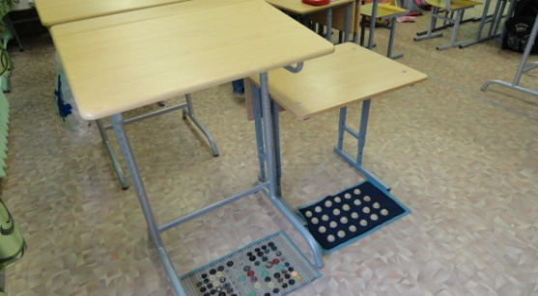
Изучив данные о физиологической возможности каждого ребёнка и составив диаграмму заболеваемости класса, провожу дифференцированные физкультминутки. Каждый ребёнок по имеющейся у него памятке в течении 1,5 – 2 минут выполняет на уроке комплекс упражнений:
1. Упражнения для детей с избыточным весом.
1) ходьба с высоким подниманием коленей;
2) и.п. –ноги вместе, руки опущены. Поднять руки вверх, отставляя ногу на носок (поочерёдно правую и левую ногу), прогнуться, вдох. Вернуться в и.п., выдох;
3) и.п. – сидя на стуле, откинувшись на спинку. Энергично втянуть живот, затем расслабить его, дыхание произвольное;
4) прыжки с хлопками над головой.
Упражнения для профилактики плоскостопия:
1.В классной комнате (за ученическими столами) находится дорожка из самодельных ковриков (коврики из пуговиц,крышечек, мешочки с крупой)
Дети без обуви проходят по этой дорожке в течение дня несколько раз (на уроках и на перемене)
2. Применяются упражнения:
1) и.п.- стоя на наружных сводах стоп, полуприсед(4-5раз).
2) и.п. – стоя носками внутрь, пятками наружу, подняться на носки. Вернуться в и.п.(4-5 раз);
3) и.п. – стоя, стопы повернуть внутрь. Подняться на носки, медленно согнуть ноги в коленях, медленно выпрямить ноги в коленях (4-5 раз);
4) и.п. – стоя, поднять левую (правую) ногу – поворот стопы кнаружи, поворот стопы внутрь (3-5раз).
Упражнения для улучшения осанки.
1) и.п.- о.с. Принять правильное положение, зафиксировать его;
2) ходьба с правильной осанкой;
3) ходьба с высоко поднятыми руками;
4) ходьба на носках, разводя руки и сдвигая лопатки (30 сек.)
5) лёгкий бег на носках.
Упражнения психологической саморегуляции (аутотренинг ).
1) «Сотвори в себе солнце»;
2) «Волшебный цветок добра»;
3) «Путешествие на облаке»;
4) «У моря»;
5) «Золотая рыбка»;
6) «Янтарный замок»;
7) «Танец рыбки»;
8) «На лугу»;
9) «Водопад»;
10) «Сила улыбки» и т.д.
«Водопад»
- Ребята, сядьте поудобнее и закройте глаза. Глубоко вдохните и выдохните…
Представьте, что вы стоите возле водопада. Но это необычный водопад. Вместо воды в нём вниз падает вниз мягкий белый свет. Теперь представьте себя под этим водопадом и почувствуйте, как этот прекрасный белый свет струится по вашим головам… Вы чувствуете, как расслабляются лоб, затем рот, мышцы шеи.
Белый свет течёт по вашим плечам, затылку и помогает им стать мягкими и расслабленными. Свет течёт по груди, по животу. Вы чувствуете, как они расслабляются, и вы сами собой, без всякого усилия, можете глубже вдыхать и выдыхать. Это позволяет вам ощущать себя очень расслабленно и приятно и с каждым вдохом и выдохом вы наполняетесь свежими силами…( пауза 15 секунд)
Теперь мысленно поблагодарите этот водопад света за то, что он вас чудесно расслабил… Немного потянитесь, выпрямитесь и откройте глаза.

Некоторые приёмы самомассажа, точечный массаж.
Массаж обладает расслабляющим действием и облегчает перенапряжение в любое время.
лицо
Закройте глаза и поглаживайте лицо ладонью. Ведите её от центра лба к вискам – 3 раза, от носа по скулам – 3 раза и ото рта по линии челюсти тоже 3 раза.
голова
Переберите волосы руками, мягко потянув все корни. Проделайте это по всей голове в умеренном темпе.
руки
Выполняйте плоское поглаживание руки от запястья к плечу, затем вокруг плечевого сустава и , более легко, вниз до исходного положения. Повторите 3 раза.
ноги
Сложите руки в кулаки и постукивайте по верхней и внешней поверхности бедра. Ударять кулаком по бедру надо слегка. Массировать в течение 20-30 секунд.

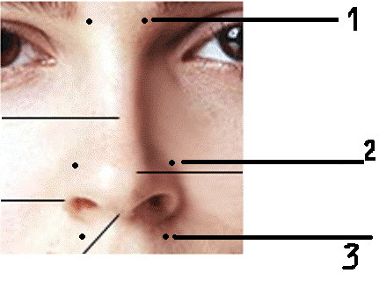
Точечный массаж – простая
и безопасная терапия.
Массирование производится
надавливанием на определённые
точки. При простудных
заболеваниях и для повышения
иммунитета необходимо
массировать определённые
точки на лице ( №1, №2,№3 ),
при головных болях рекомендуется
массировать височную область
Упражнения для мышц рук.
1.Для развития мелкой моторики рук я использую самодельные мешочки, наполненные разными крупами. Дети ощупыванием разминают свои пальчики. Мешочки находятся на «чудо-дереве.»
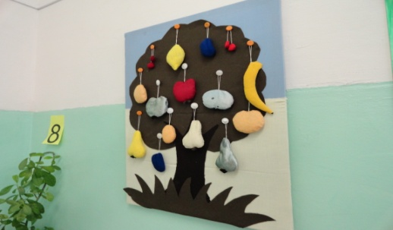
2.Упражнения для развития мелкой моторики рук:
1) «Моя семья»
Этот пальчик- дедушка,
Этот пальчик- бабушка,
Этот пальчик- папочка,
Этот пальчик- мамочка,
А вот этот пальчик – я,
Вот и вся моя семья! (Поочерёдное сгибание пальцев, начиная с большого.)
2) «Капуста»
Мы капусту рубим-рубим,
Мы капусту солим-солим,
Мы капусту трём-трём,
Мы капусту жмём-жмём.
(Движения прямыми ладонями вверх-вниз, поочерёдное поглаживание подушечек пальцев, потирать кулачок о кулачок. Сжимать и разжимать кулачки.)
3) «Мы наши пальчики сплели
И вытянули ручки.
Ну а теперь мы от Земли
Отталкиваем тучки.»
( Упражнение выполняют стоя. Дети сплетают пальцы, вытягивают руки ладонями вперёд, а потом поднимают их вверх и тянутся как можно выше.)
4) «Руки мы на стол положим,
Повернём ладонью вверх.
Безымянный палец тоже
Хочется быть не хуже всех.
( Дети кладут правую руку на парту ладонью вверх, сгибают и разгибают безымянный палец. Затем проделывают то же самое левой рукой. Повторяют упражнение несколько раз.)
Упражнения для глаз.
По словам психоаналитиков, если гимнастику для глаз проводить регулярно, зрение у человека восстанавливается полностью, и он может отказаться от очков.
Вот некоторые элементы этой гимнастики:
- Сидя за столом, расслабиться и медленно подвигать глазами слева направо. Затем справа налево. Повторить по 3 раза в каждую сторону.
- Медленно переводить взгляд вверх-вниз, затем наоборот. Повторить 3 раза.
- Представь вращающийся перед вами обод велосипедного колеса и, наметив на нём определённую точку, следить за вращением этой точки. Сначала в одну сторону, затем в другую. Повторить 3 раза.
- Положить ладони одну на другую так, чтобы образовался треугольник, закрыть этим треугольником глаза и повторить все упражнения в той последовательности, какая описана выше. Глаза под ладонями должны быть открытыми, но ладони не плотно лежащие на глазницах, не должны пропускать свет.
- Смотреть на кончик носа до тех пор, пока не возникнет чувство усталости. Затем расслабиться на 5-6 секунд.
- Быстро поморгать, закрыть глаза и посидеть спокойно, медленно считая до пяти. В среднем темпе проделать 3-4 круговых движения глазами в правую сторону, столько же в левую сторону. Расслабить глазные мышцы, посмотреть вдаль, считая до пяти.
- Учащиеся стоят возле парт. Вначале они выполняют наклон в правую сторону и при этом подмигивают правым глазом, затем они выполняют наклон в левую сторону и подмигивают левым глазом.

Учитель начальных классов может и должен на каждом уроке уделять особое внимание сбережению здоровья детей. Включение в урок специальных методических приёмов и средств в значительной степени обеспечивает выполнение этой задачи и не требует больших материальных и временных затрат.
Здоровье так же заразительно, как и болезнь. «Заразить здоровьем» - вот цель моей работы . А постоянная озабоченность охраной здоровья школьников может и должна приобрести характер закона, определяющего действия педагога.
Правильная организация обучения даёт возможность предотвратить перегрузки и усталость у школьников, а также помогает детям осознать важность сохранения здоровья.
В заключение, вслед за великим гуманистом и педагогом Ж.-Ж. Руссо, хочется сказать: «Чтобы сделать ребёнка умным и рассудительным, сделайте его крепким и здоровым».

